ПЕРВОЕ ВЫСШЕЕ ТЕХНИЧЕСКОЕ УЧЕБНОЕ ЗАВЕДЕНИЕ РОССИИ

МИНИСТЕРСТВО науки и высшего ОБРАЗОВАНИЯ РОССИЙСКОЙ ФЕДЕРАЦИИ
федеральное государственное бюджетное образовательное учреждение высшего образования
Санкт-Петербургский горный университет императрицы Екатерины II
Кафедра информатики и компьютерных технологий
ПРАКТИЧЕСКАЯ РАБОТА №3
По дисциплине: Практические навыки и опыт анализа данных с помощью
Python
(наименование учебной дисциплины согласно учебному плану)
Тема работы: Подготовка данных
Выполнил: студент гр. ИТ-25-3 (ИАС-25-1) Черников В.М.
^{(шифр группы)} ^{(подпись)} ^{(Ф.И.О.)}
Оценка:
Дата:
Проверил
руководитель работы: доцент Кочнева А.А.
^{(должность)} ^{(подпись)} ^{(Ф.И.О.)}

Санкт-Петербург 2026
Введение
Целью данной практической работы является освоение навыков очистки и предварительной обработки данных (Data Preprocessing) с использованием языка Python и библиотеки pandas. В реальных задачах анализа данных и машинного обучения исходные датасеты редко бывают готовыми к использованию: они часто содержат пропуски, дубликаты, некорректные типы данных, вложенные JSON-структуры и нестандартизированный текст. Качественная предобработка является критически важным этапом, так как именно от чистоты и формата данных напрямую зависит точность последующего аналитического исследования и корректность работы моделей.
В рамках работы рассматривается полный пайплайн подготовки данных в среде Google Colab. На примере учебного датасета shop_users.csv отрабатываются ключевые методы библиотеки pandas: загрузка и первичная разведка данных (EDA), удаление неинформативных признаков и дубликатов, обработка пропущенных значений, парсинг вложенных структур (словарей и списков), преобразование дат и временных меток Unix, расчет новых признаков (feature engineering), декодирование категориальных переменных и стандартизация текста. Итогом этапа становится сохранение очищенного датасета в формате Excel. Полученные навыки далее применяются для выполнения индивидуального задания по подготовке нового датасета о пользователях социальной сети для маркетингового исследования.

Этап 1
Повторим и проанализируем код, представленный в задании
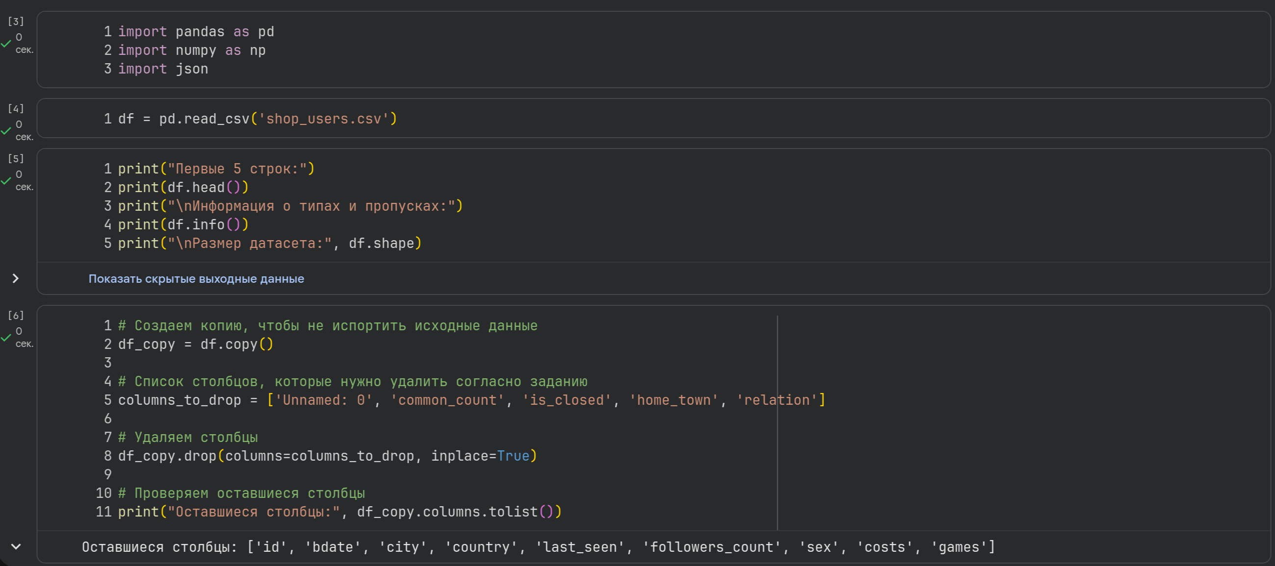
Рисунок 1 – Google Colab
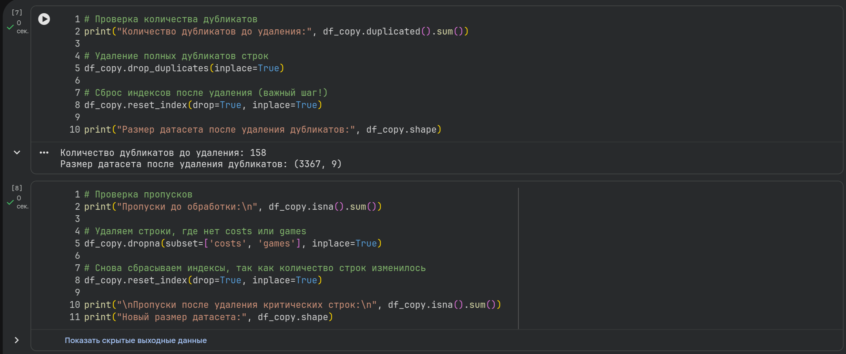
Рисунок 2 – Google Colab
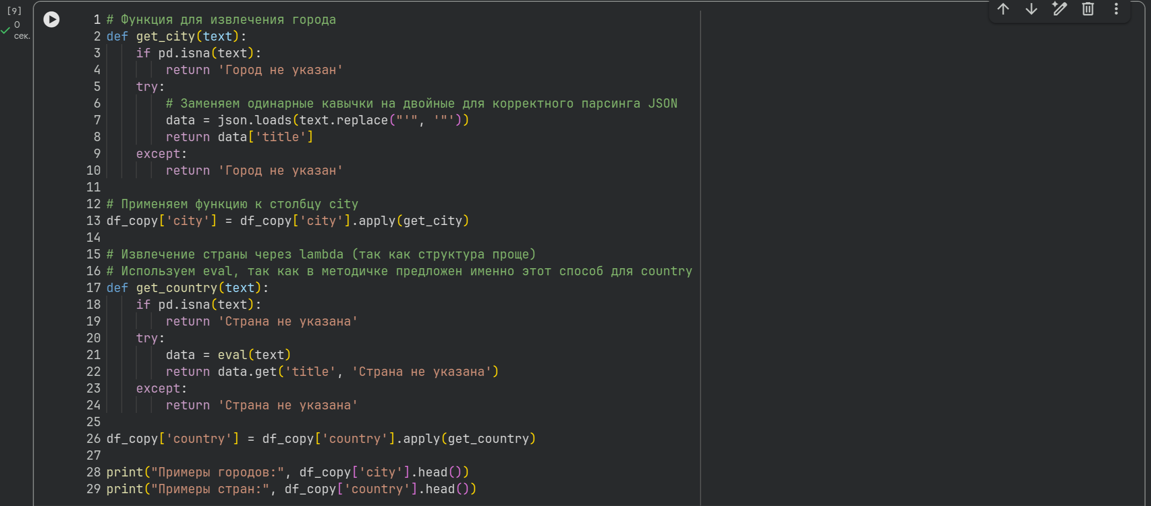
Рисунок 3 – Google Colab
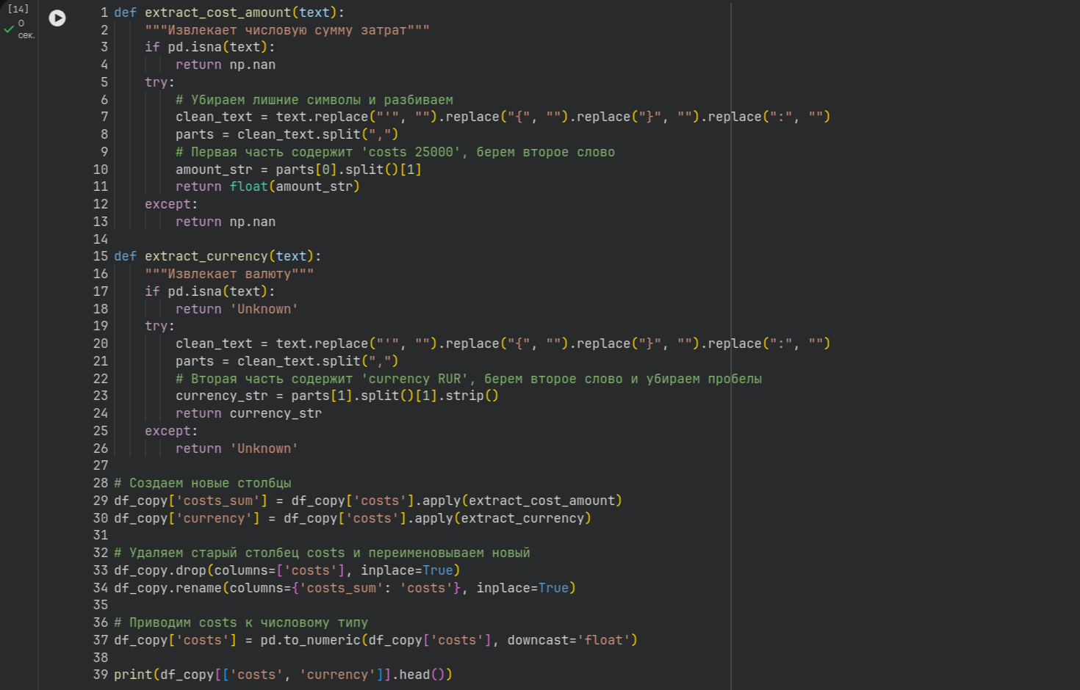
Рисунок 4 – Google Colab
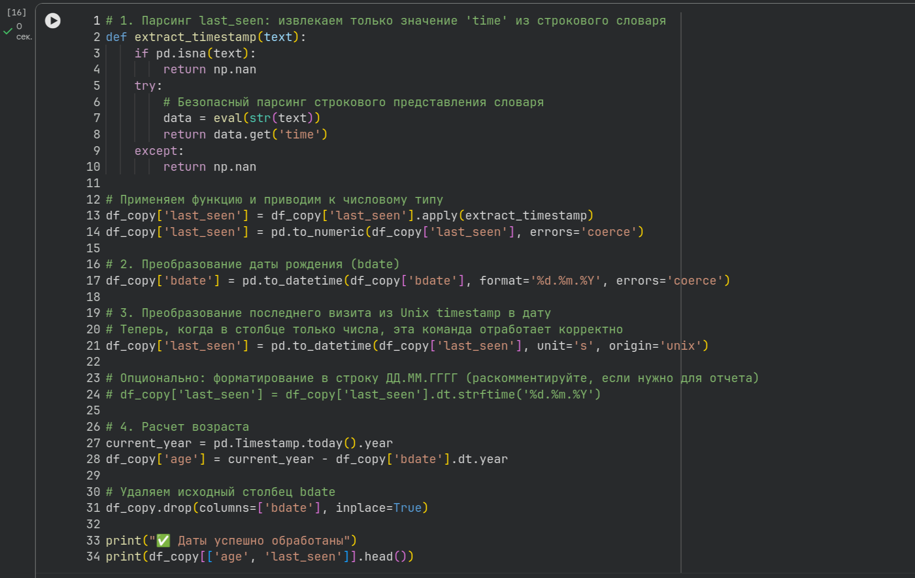
Рисунок 5 – Google Colab
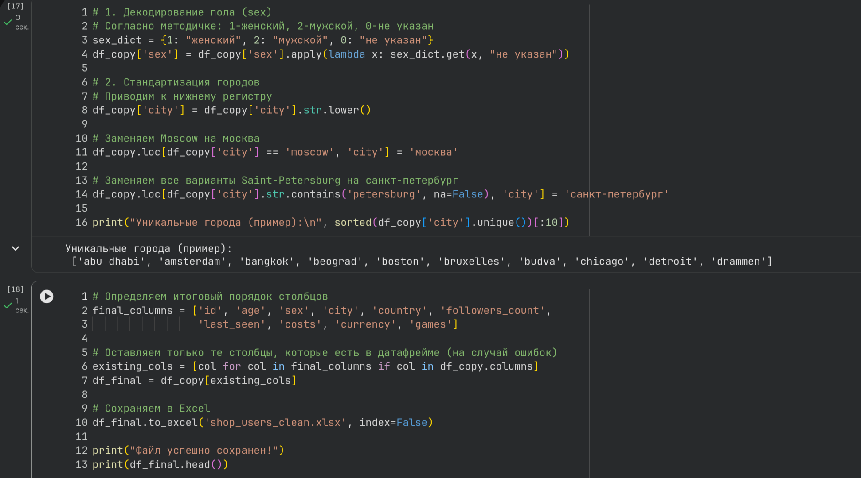
Рисунок 6 – Google Colab
В ходе первого этапа был успешно реализован полный пайплайн очистки датасета shop_users.csv в среде Google Colab. Выполнены удаление неинформативных столбцов и дубликатов, обработка пропусков в критических полях (costs, games) со сбросом индексов, а также парсинг вложенных JSON-структур для извлечения городов, стран и затрат. Освоено преобразование дат и Unix-меток в формат datetime, расчет возраста, декодирование пола и стандартизация названий городов. Итоговый структурированный датасет сохранен в Excel, что подтверждает готовность к выполнению индивидуального задания.

Этап 2 (задание 1)
Провести очистку и преобразование данных, чтобы подготовить их дальнейшему анализу, например, для проведения маркетинговых исследований.
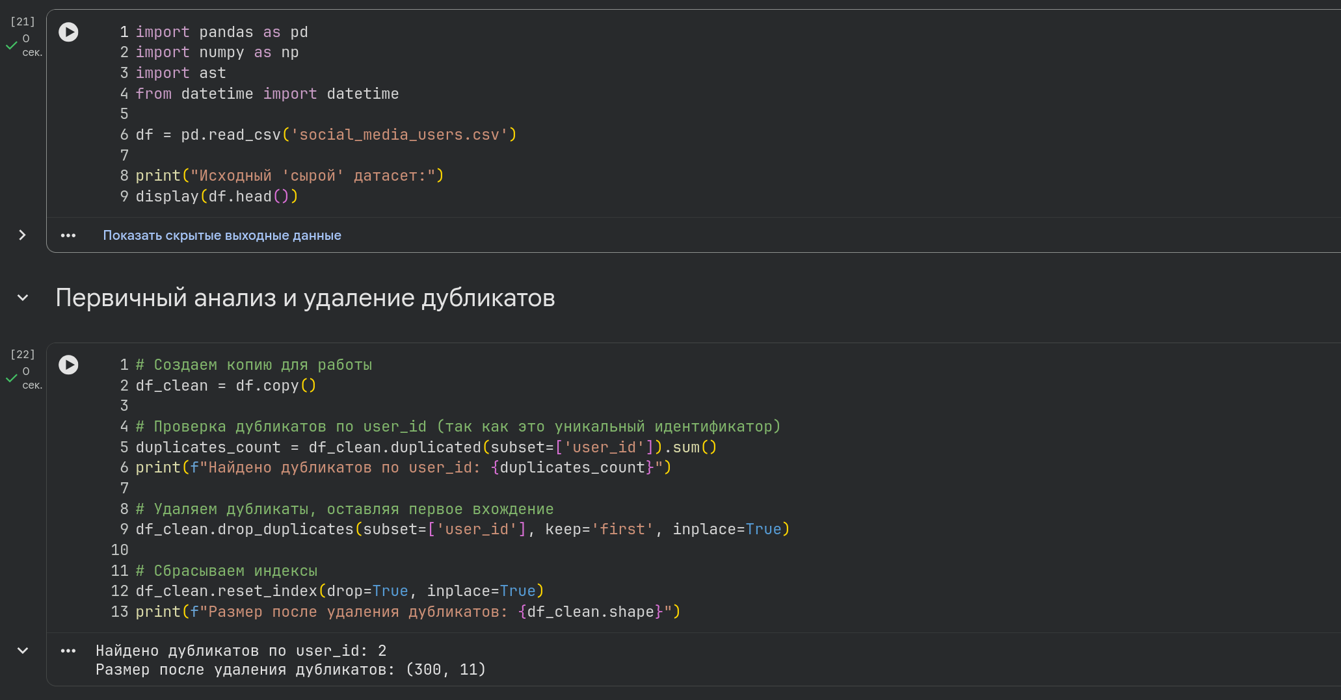
Рисунок 7 – Google Colab
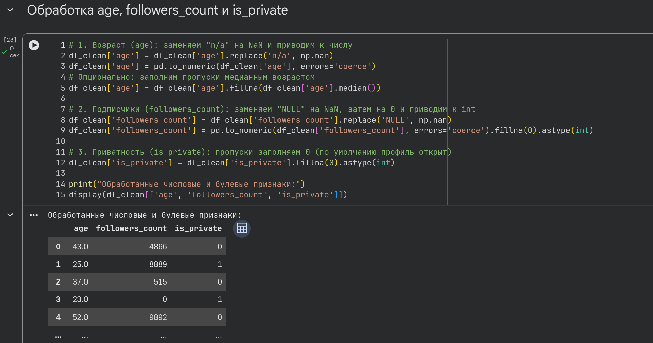
Рисунок 8 – Google Colab
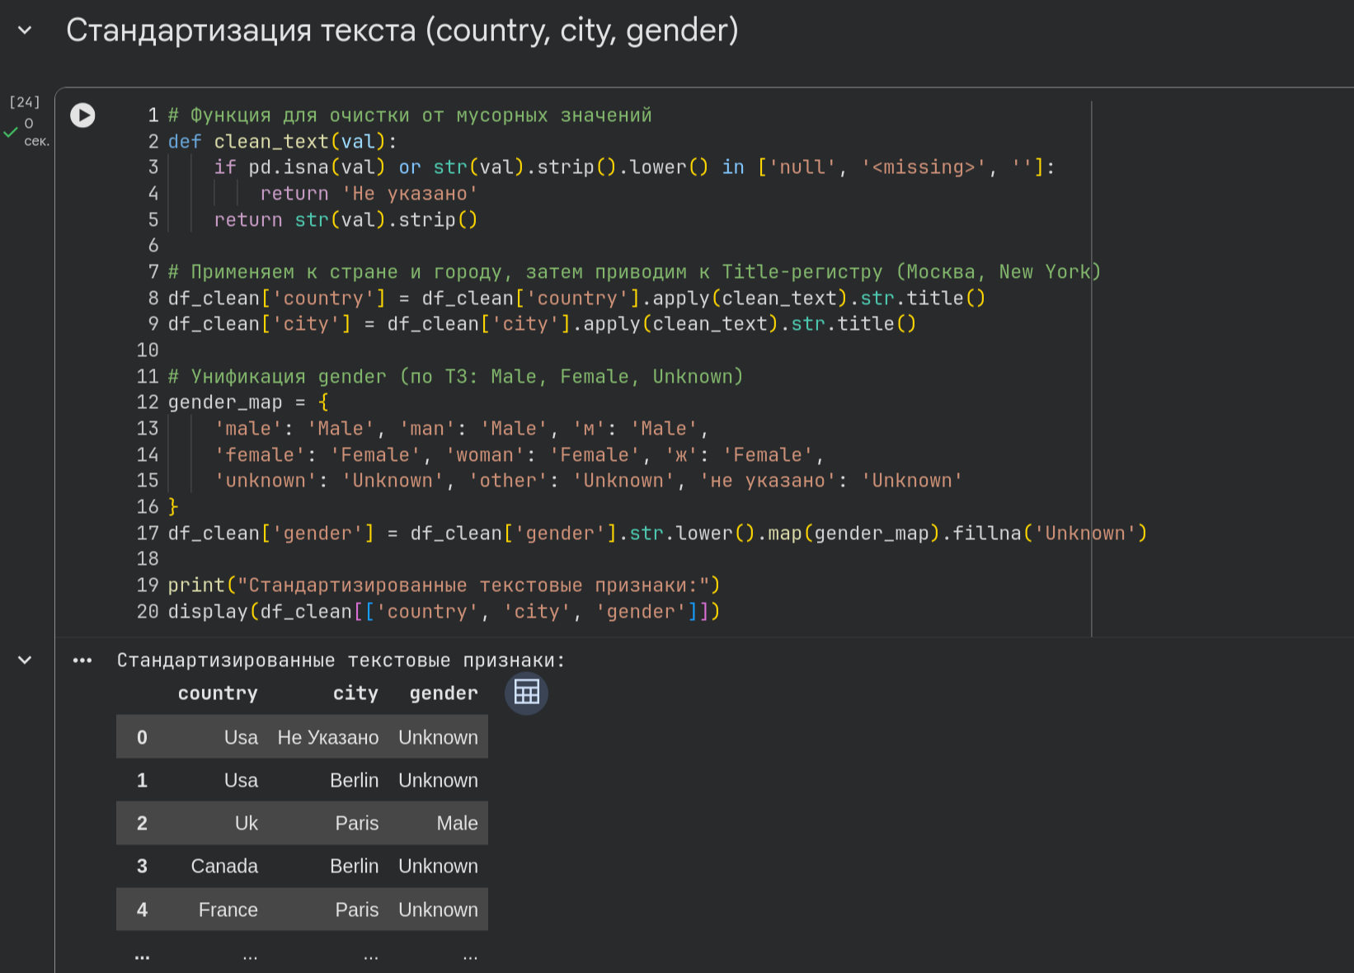
Рисунок 8 – Google Colab
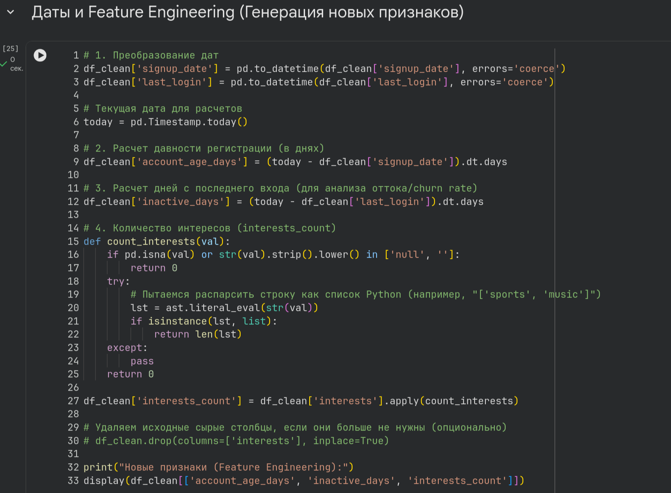
Рисунок 9 – Google Colab
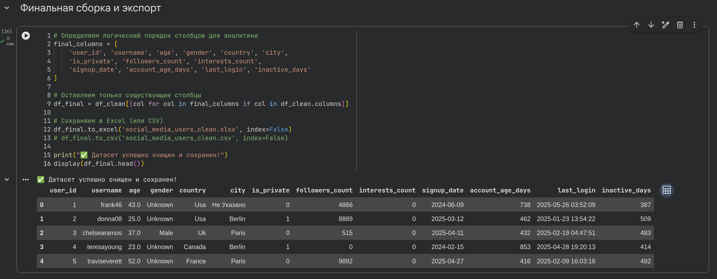
Рисунок 10 – Google Colab
Заключение
В ходе выполнения практической работы были успешно освоены и применены на практике методы очистки и предварительной обработки данных с использованием языка Python и библиотеки pandas. Работа состояла из двух основных этапов, позволивших закрепить навыки работы с реальными неструктурированными датасетами.
На первом этапе был реализован полный пайплайн предобработки учебного датасета пользователей. Были выявлены и удалены неинформативные признаки и дубликаты строк, обработаны пропуски в критических полях. Особое внимание было уделено работе с вложенными JSON-структурами: из строковых представлений словарей были извлечены названия городов, стран и суммы затрат. Также было выполнено преобразование строковых дат и временных меток Unix в формат datetime, рассчитан новый признак возраста, проведено декодирование категориальных значений и стандартизация текстовых данных к единому регистру. Итоговый очищенный датасет был успешно экспортирован в формат Excel.
На втором этапе полученные навыки были применены для выполнения индивидуального задания по подготовке датасета пользователей социальной сети для маркетингового исследования. В процессе работы были обработаны специфические маркеры пропусков, унифицированы текстовые категории и выполнены сложные преобразования типов данных. Ключевым достижением этого этапа стало создание новых аналитических признаков на основе существующих дат, таких как давность регистрации в днях и количество дней с последнего входа в систему, что критически важно для анализа оттока пользователей.
Таким образом, исходные сырые данные с множеством артефактов, ошибок и нестандартизированных значений были трансформированы в структурированные аналитические таблицы, полностью готовые для построения визуализаций и обучения моделей машинного обучения. Поставленные цели практического занятия достигнуты, а приобретенные компетенции позволяют самостоятельно решать типовые задачи предобработки данных.

